

**Escuela Normal De Educación Preescolar.**

Licenciatura En Educación Preescolar.

Ciclo escolar 2020 – 2021.

Titular: Jesús Armando Posada Hernández.

Curso: Estrategias de música y canto en educación preescolar.

Alumna: Daisy Carolina Perez Nuncio.

**Actividad:**

Evidencia de la unidad 1.

**Competencias del curso:**

*Aplica el plan y programas de estudio para alcanzar los propósitos educativos y contribuir al pleno desenvolvimiento de las capacidades de sus alumnos*.

* Incorpora los recursos y medios didácticos idóneos para favorecer el aprendizaje de acuerdo con el conocimiento de los procesos de desarrollo cognitivo y socioemocional de los alumnos

*Diseña planeaciones aplicando sus conocimientos curriculares, psicopedagógicos, disciplinares, didácticos y tecnológicos para propiciar espacios de aprendizaje incluyentes que respondan a las necesidades de todos los alumnos en el marco del plan y programas de estudio.*

* Selecciona estrategias que favorecen el desarrollo intelectual, físico, social y emocional de los alumnos para procurar el logro de los aprendizajes.

Saltillo, Coahuila. Fecha: 20 de abril de 2021.

**RENOVACION DE MI PERSPECTIVA MUSICAL.**

La música es un elemento fundamental en nuestra vida, es lo que nos inyecta energía y felicidad, tristeza dependiendo de nuestro de aniño al escucharla y gracias a la gran variedad de géneros que existen, es tan importante que muchas personas deciden convertirla en su vocación. Pero la música es mucho mas que un estado de ánimo o una letra la música es compleja y contiene una gran cantidad de elementos que conocí hace muy poco como el ritmo, el pulso, melodía y armonía que, si bien ya reconocía algunos, pude integrar unos nuevos y mejorar mi conocimiento sobre los que ya conocía.

Respecto a los que ya conocía se encuentran el ritmo y la armonía:

**El ritmo** se trata del orden que, de acuerdo a lo que marca un compás, coordina una sucesión de cosas. Puede decirse que el ritmo de la música se compone de **ciclos que se reiteran en intervalos temporales.** Es decir, es la combinación de sonidos distribuidos en una canción.

**La armonía** es la construcción de los acordes (tres o más sonidos sonando simultáneamente) y indican la manera de combinarlos de la forma más equilibrada. Consigue así **sensaciones** de relajación o reposo y de tensión o desasosiego. El reposo correspondería con la armonía consonante y la tensión con la armonía disonante. En forma mas sencilla es el arte que sugiere la manera de combinarlos, en forma más agradable y equilibrada.

Los que pude conocer y me parecieron muy interesantes y fundamentales para comprender y valorar aún más la música es el pulso y la melodía:

**El pulso** lo comprendí como un conjunto de bits cuyo valor no puede cambiar durante la ejecución de un tema. Recibe un valor en el momento de la compilación y este permanece igual durante toda la obra, una sucesión constante de pulsaciones que se repiten dividiendo el tiempo en partes iguales.​ *Es la manera en que contamos la música.*

**La melodía** también llamada un tono, una voz o una línea consiste en una sucesión de notas con sentido musical que se diferencian en altura y duración.

Si bien aún no puedo identificarlos todos de manera rápida en la música que escucho, ahora se que sin esto elementos la música sonaría descoordinada, no tendría un sonido y por ende no nos llamaría la atención.

Para informarme mas sobre la importancia de la músico pero ahora en prescolar realice unas entrevistas a gente relevante en este tema como: educadoras, mares de familia y por supuesto niños de este nivel y gracia a ello pude darme cuenta que esta es una gran herramienta para las educadoras ya que ayuda a hacer más didáctica su práctica docente debido a que es algo que capta por completo la atención de los niños y los ayuda a comprender mejor muchísimos temas gracias a la gran variedad de canciones que existen.  Puede ser utilizada como recurso pedagógico que favorezca el desarrollo intelectual, motriz y de lenguaje en los niños y las niñas en edad preescolar, a través del fortalecimiento de procesos cognitivos como la memoria, la atención, la percepción y la motivación.

Para las madres también es algo fundamental en el niño, ya que la utilizan para ampliar su conocimiento y mejorar su aprendizaje en temas que para el niño parecen complejas.

En cuanto a los niños dicen que es lago muy divertido, que les gusta mucho que las educadoras utilicen en sus clases, que en ocasiones es tanto el gusto por la canción que la escuchan más de una vez.

En conclusión, la música es una gran herramienta para favorecer el aprendizaje, memoria y creatividad del niño además de que lo acerca a un arte que pueda que sea de su agrado e incluso se convierta en una habilidad que deseen desarrollar a fondo más adelante.

La música es nuestro aliado en todas las situaciones de nuestra vida y sé que siempre va ser un gran elementó para levantarnos el ánimo y gracias a este acercamiento que estoy teniendo se que a que valorar muchísimo y que para cada persona tiene un significado diferente.

Me gustaría poder adentrarme mejor en este tema ya que debido a lo que estoy estudiando se que me sacara siempre de un apuro, me ayudara a mejorar mis clases y obtener un mejor resultado en mis alumnos.

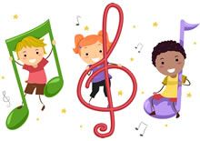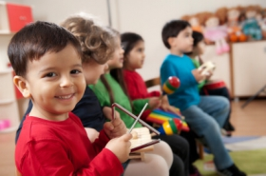

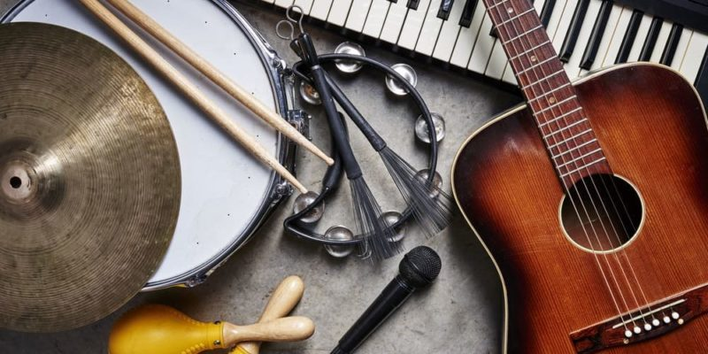 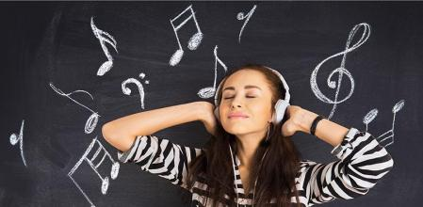

**ANEXOS:**

**Madre de familia:**

**Nombre: Fidencia Catalina Nuncio Silva.**

1.- ¿Porque Considera que la música es importante en el desarrollo de los niños?

**R=** Por que los ayuda a comprender mejor los temas que el maestro les ponga en clase.

2.- ¿Cómo incluye usted la musica en el aprendizaje de su hijo?

**R=** Pues a veces le pongo canciones para que estudie los temas que vio en clase y no le quedaron claros y antes de que entra a preescolar le ponía canciones para que fuera aprendiendo letras, números, vocales.

**Maestra de preescolar:**

**Nombre: Dania Vanessa Perez Hernández.**

1.- ¿Qué impacto tiene la música con la formación y aprendizaje del niño en preescolar?

**R=** La música hace que la imaginación del niño/a viaje por diversidad de mundos diferentes, que viva experiencias y emociones que hacen que enriquezca su mente.

Con la letra de las canciones los niños adquieren más habilidades en el lenguaje, sociales, al mismo tiempo que estimula la memoria, la concentración, ampliando su vocabulario. El ritmo de las canciones favorece a la educación auditiva, la expresión oral.

**Bibliografía:**

<https://definicion.de/ritmo-musical/>

<https://www.euroinnova.mx/blog/que-es-la-armonia-musical>

<https://www.unprofesor.com/musica/principales-elementos-de-la-musica-3530.html>